
HỌ TÊN:
LỚP: 3
TOÁN –TUẦN 30

I/ TRẮC NGHIỆM
Khoanh vào chữ đặt trước câu trả lời đúng hoặc làm theo yêu cầu:

Câu 1: Hà được mẹ cho hai tờ 10 000 đồng để mua bút. Hà đã mua hết 15 000 đồng. Số tiền còn lại của Hà là:
A. 3 000 đồng B. 5 000 đồng C. 6 000 đồng D. 15 000 đồng
Câu 2: Lan mua 10 gói bánh có giá là 80 000 đồng. Số tiền Lan phải trả khi mua 6 gói bánh như thế là:
A. 48 000 đồng B. 50 000 đồng C.52 000 đồng D. 54 000 đồng
Câu 3: Mai có 50 000 đồng gồm 5 tờ tiền có giá trị như nhau. Vậy nếu Mai có 2 tờ tiền như thế thì Mai có:
A. 12 000 đồng B. 10 000 đồng C. 20 000 đồng D. 15 000 đồng
Câu 4: Ba tờ giấy bạc nào dưới đây có tổng số tiền bằng 60 000 đồng
A. 3 tờ giấy bạc 10 000 đồng
B. 1 tờ giấy bạc 10 000 đồng và 2 tờ giấy bạc 20 000 đồng
C. 2 tờ giấy bạc 10 000 đồng và 1 tờ giấy bạc 20 000 đồng
D. 3 tờ giấy bạc 20 000 đồng
Câu 5 : Số?
a. 3 giờ = …… phút b. 120 phút = …. giờ
c. 1 năm có ……. ngày d. 1 giờ 40 phút = ….phút
Câu 6: Minh vào học ở trường lúc 8 giờ sáng, Minh đi học lúc 7h 45 phút. Vậy Minh:
A. Đi học muộn B. Đi học đúng giờ C. Đi sớm 30 phú
Câu 7 : Viết giờ của đồng hồ trên theo hai cách:
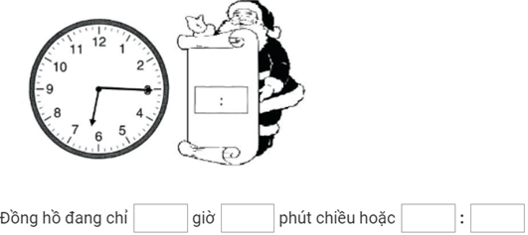



II/ TỰ LUẬN
PHIẾU CUỐI TUẦN MÔN TOÁN 3- KẾT NỐI TT VỚI CUỘC SỐNG
Bài 1: Điền số thích hợp vào chỗ chấm.
Số bút chì | 2 bút | 3 bút | …… bút | 9 bút
Số tiền | 2 800 đồng | ……….… đồng | 7 000 đồng | ……..…… đồng
Bài 2 a) Khoang vào hai đồ vật em muốn mua ở hình dưới đây rồi tính số tiền phải trả.
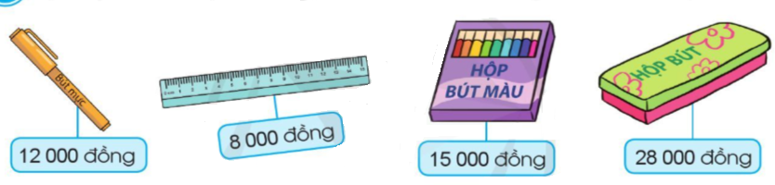
………………………………………………………………………………………………………………………………………………………..………………………………………………………………………………………………………………………………………………………..…………………………………………………………………………
b) Tuấn có 100 000 đồng. Tuấn mua 1 bút mực, 1 thước kẻ và 1 hộp bút ở hình trên. Hỏi Tuấn còn lại bao nhiêu tiền?
Bài giải
………………………………………………………………………………………………………………………………………………………..………………………………………………………………………………………………………………………………………………………..………………………………………………………………………………………………………………………………………………………..………………………………………………………………………………………………………………………………………………………..……………………………………………………………………………………………………………………………………………………
Bài 3: Quan sát hình vẽ, trả lời các câu hỏi:
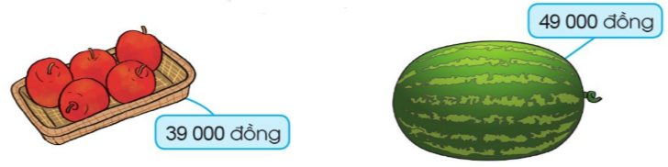
a)Số tiền mua 1 quả dưa hấu nhiều hơn số tiền mua 1 khay táo là bao nhiêu?
………………………………………………………………………………………………………………………………
b) Cửa hàng đang có chương trình khuyến mãi giảm giá 5 000 đồng mỗi khay táo cho khách hàng mua từ 2 khay táo trở lên. Hỏi khi mua 2 khay táo theo chương trình khuyến mãi này, bác Hồng phải trả bao nhiêu tiền ?
Trả lời: Mua 2 khay táo khuyến mãi bác Hồng phải trả ……………đồng.

.

